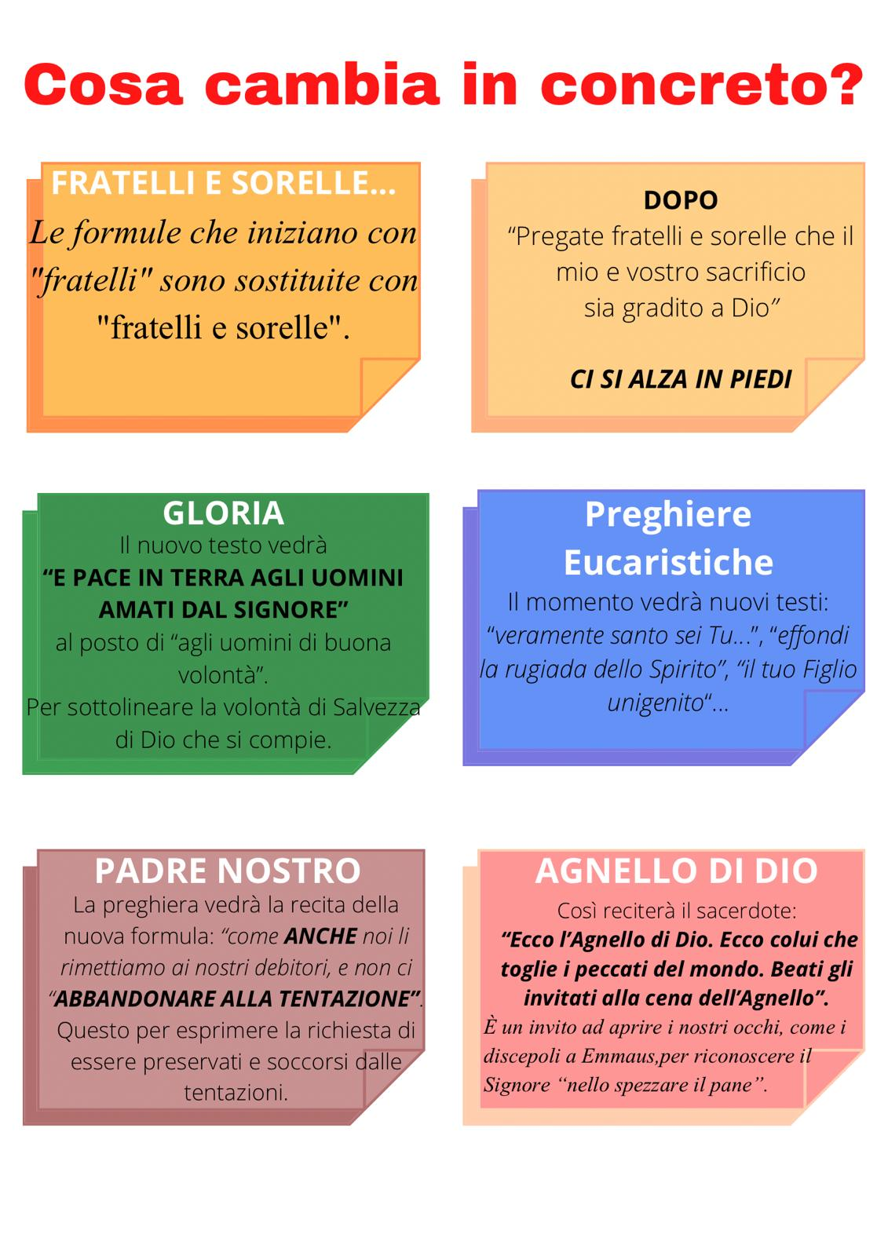

UNITÀ PASTORALE DI LARI
Diocesi di San Miniato

Il “nuovo” Messale
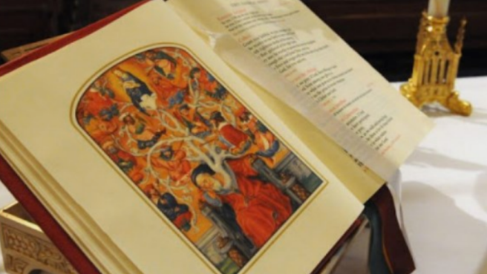

In questi mesi, come forse già sapete, ci saranno alcuni aggiornamenti nella celebrazione dell’Eucarestia. Insieme con queste poche righe vogliamo capirci qualcosa in più.
Non dobbiamo anzitutto pensare all’attuale celebrazione della “messa” come un insieme di gesti e parole immutabili nel tempo! Gesù per primo nella sua “ultima” cena istituì l’Eucarestia.
La Chiesa raccolse l’invito di Cristo e continuò a celebrare questi “misteri”. Una Chiesa che fin dall’antichità era missionaria nell’Europa e nell’Africa e pregava Cristo in varie lingue e tradizioni.
A partire dal Concilio di Trento si volle semplificare e uniformare il modo di pregare e fu composto il Messale: un libro con preghiere, segni e riti che faceva vivere la comunione con Cristo e la Chiesa.

Nel 1965 con il Concilio n. II si ebbero nuove istanze, nuove idee e
Paolo VI pubblicò l’attuale Messale con i gesti e le parole che dal 1970 celebriamo e preghiamo fino ad oggi.

La nuova traduzione italiana è quella della terza edizione tipica del Missale Romanum, edizione in latino che risale al 2002.
La prima editio typica, che recepiva la riforma liturgica del Vaticano II e seguiva le indicazioni della Sacrosanctum Concilium, è stata pubblicata nel 1970 ed era stata tradotta in italiano nel 1973.
La seconda edizione tipica latina porta la data del 1975. E proprio la traduzione italiana dell’edizione del 1975 – traduzione che risale al 1983 – è quella ancora in uso per qualche mese.

La terza edizione, quella di cui vogliamo parlare, è stata motivata dall’esigenza di inserire nuovi formulari relativi ai Santi, nuove preghiere e altre modifiche ritenute opportune. Nel 2004 è iniziato il lungo lavoro di revisione e traduzione che è giunto a termine con l’approvazione finale della traduzione proposta dalla Conferenza Episcopale Italiana, da parte di Papa Francesco nel Maggio 2019 e della Congregazione Vaticana per il culto divino .

La nuova edizione del Messale Romano non sarà semplicemente una traduzione letterale della terza edizione latina (2003) del Messale di Paolo VI (1970): esso riprenderà molto dalla traduzione e dell’adattamento italiano del Messale del 1983, con il quale abbiamo celebrato durante questi decenni.
Tra le novità di questo Messale segnaliamo anzitutto l’arricchimento della preghiera con nuove formule: vengono subito in mente le nuove collette alternative per le domeniche e le solennità, ispirate alle letture bibliche del giorno; ad esse si aggiungono le 34 nuove collette alternative per le ferie del tempo ordinario, le collette alternative per il comune della beata Vergine, le nuove orazioni alternative sulle offerte e dopo la comunione destinate alle ferie di Avvento, Natale, Pasqua. Ad esse si aggiungono 17 prefazi nuovi e nuovi testi per la benedizione solenne alla fine della Messa. Accanto a queste novità, ricordiamo le nuove antifone alternative alla comunione, desunte dal Vangelo per le domeniche, le solennità e le ferie dei tempi forti dei tre anni. Si tratta di una novità che è stata troppo poco valorizzata, dal momento che siamo poco abituati a fare dell’antifona di introito o di comunione il canto del popolo: preferiamo attingere dai repertori di canti regionali oppure parrocchiali, con la conseguenza di non trovare sempre il canto più adatto alla singola celebrazione, e con il rischio di non intercettare l’obiettivo di legare in modo più evidente la parola proclamata al Vangelo con la comunione ricevuta, il pane della Parola e il pane del sacramento. Altre novità sono costituite dall’aggiunta di nuove formule per il saluto e l’atto penitenziale, per il «Pregate fratelli», per l’invito a pregare il Padre nostro e per il congedo: l’afflato biblico di queste menzioni rivolte all’assemblea invitano a variare tra le possibilità previste dal Messale, più che inventarne di nuove. Tra i nuovi formulari citiamo ancora quelli alternativi per il rito di benedizione e di aspersione domenicale dell’acqua; quelli per le quattro Tempora, sul modello della preghiera dei fedeli.

Alla fine di tutto ciò cosa ci resta? Per prima cosa è importante capire che la Chiesa “vive”, e come ogni essere vivente si modifica, si aggiorna, si muove pur rimanendo fedele a Cristo. Non ci spaventino allora i cambiamenti ma ci facciano essere più attenti al nostro essere cristiani nella liturgia. La seconda dimensione che già era sottolineata nel messale del 1965 ed è ancor oggi messa in primo piano è il fatto che non “ascoltiamo” la Messa ma vogliamo parteciparvi: vogliamo saper come pregare alla celebrazione, vogliamo saper ascoltare con sempre più comprensione la Parola di Dio, vogliamo sempre di più comprendere la bellezza dei gesti e delle parole che ascoltiamo e a cui vogliamo aderire.
Ecco che gli aggiornamenti del Nuovo Messale vogliono farci riscoprire la bellezza del “partecipare” alla celebrazione.
don Tommaso

per approfondimenti: www.diocesi.torino.it/liturgico/le-nostre-celebrazioni-eucaristiche

per “editio typica” si intende l’edizione in latino per la Chiesa universale. Ogni Chiesa locale( Chiesa italiana, Chiesa francese, Chiesa statunitense) è poi chiamata ad una propria traduzione che deve essere approvata da Roma.

